ДЕПАРТАМЕНТ ОБРАЗОВАНИЯ И НАУКИ ГОРОДА МОСКВЫ

Государственное автономное профессиональное

Образовательное учреждение города Москвы

**«Технологический колледж №24»**

**(ГАПОУ ТК № 24)**

**Доклад на тему:**

**РИМ**

|  |  |
| --- | --- |
|  | Работу выполнил:  студент группы 11-1  Бодик Серргей Сергееевич |
|  |  |
|  | Работу проверила:  преподаватель  Шемякина Лилия Викторовна |

**Гольяново**

**2024**

Содержание

Город Рим (Италия) 3

Основание Рима 5

География и климат 5

Районы 6

Административное деление Рима 6

Лучшее время посещения 7

История 7

Как добраться 10

Еда 11

Достопримечательности 11

Колизей 12

Римский форум 13

Фонтан Треви 14

Пантеон 15

Палатинский холм 16

Арка Константина 17

# Город Рим (Италия)

Рим - столица [**Италии**](https://traveller-eu.ru/italia) и региона Лацио, один из красивейших и интереснейших городов мира, который часто называют "Вечным". Расположен на легендарных семи холмах на реке Тибр, примерно в 25 км от побережья Тирренского моря. Рим - колыбель великой цивилизации и центр одной из величайших империй в истории человечества. Это город, вобравший в себя тысячелетия истории, познавший удивительный расцвет и громкое падение. Рим - это удивительная концентрация древностей и великих античных сооружений, сакральных памятников и очаровательных улочек, с гладкими мощеными камнями, отполированный миллионами ног. Этот город невозможно охватить за короткий промежуток времени, а для перечисления всех его достопримечательностей понадобится целая книга.

Исторический центр Рима включен в список объектов Всемирного наследия ЮНЕСКО. Здесь можно прикоснуться к периоду Античности и увидеть сооружения, заставшие расцвет могучей империи: знаменитый Форум, легендарный Колизей, древний Пантеон и множество других грандиозных руин. Также Рим - это уютные уличные кафе и траттории, знаменитые площади и фонтаны, дворцы и сады. Кроме этого, здесь расположен Ватикан - карликовое государство и центр католической веры с великолепными музеями и огромным собором св. Петра, который является шедевром сакральной архитектуры.

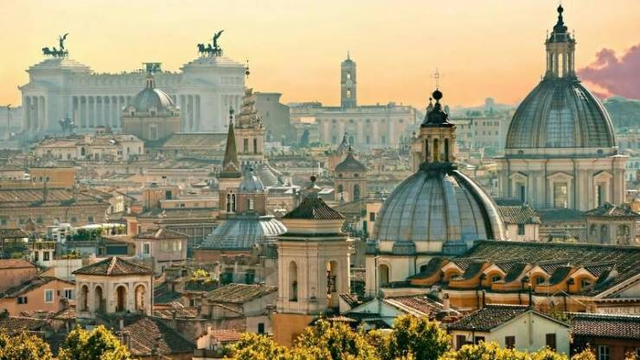

У Рима много эпитетов, самые известные - "вечный город" и "город на семи холмах". Вечным Рим стали называть еще в Античности. Этот эпитет город пронес через тысячелетия, несмотря на падение могущественной Римской Империи. "Городом на семи холмах" Рим именуют за то, что исторически он расположился на семи возвышенностях: Палатин, Капитолий, Квиринал, Целий, Авентин, Эсквилин и Виминал. Первым был заселен холм Палантин, потом Капитолий и Квиринал.

К содержанию

# Основание Рима

Основание Рима по известной легенде связано с братьями Ромулом и Ремом. Они выросли на берегу Тибра у подножия Палатина, вскормленные волчицей. Именно они основали здесь поселение. Тогда между братьями возникла ссора. Ромул убил Рема, став первым царем Рима. Также он основал укреплённое поселение на Палатинском холме.

К содержанию

# География и климат

Рим расположен в центральной Италии между Аппенинскими горами и Тирренским морем. Исторический центр города раскинулся на семи холмах.

Климат Рима субтропический средиземноморский. Весна - относительно мягкий и дождливый сезон. Обычно прохладно до середины апреля. В мае уже может быть жарко. Лето - жаркое и сухое. Осень - теплая и влажная, солнечные дни чередуются с дождями, которые постепенно становятся все более частыми.

К содержанию

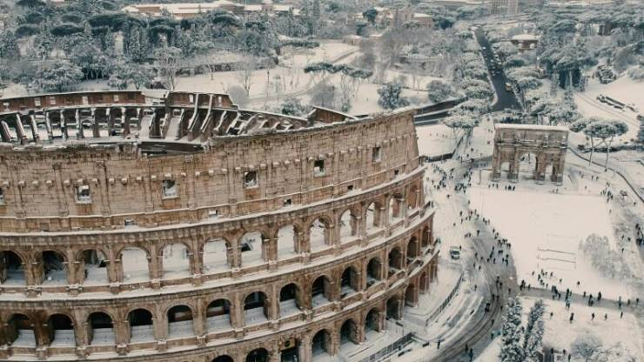

Зима, с декабря по февраль, довольно мягкая, учитывая, что средняя температура в январе составляет около 7,5 ° C. Ночью возможны заморозки. Февраль обычно больше похож на весну.

# Районы

* Современный центр - площадь Венето, Республики и Барберини, фонтан Треви и окрестности Квиринала. Здесь расположено множество ресторанов и магазинов.
* Старый город - площади эпохи Возрождения, пьяцца Навона, Пантеон.
* Капитолийский холм - древнейшее место Рима, в пределах которого расположены легендарный Колизей, Форум, другие античные античные руины и множество музеев.
* Ватикан - католическая столица мира: музеи, собор и площадь св. Петра, замок св. Ангела.
* Север-Центр - испанская лестница и вилла Боргезе.
* Трастевере - очаровательный район к югу от Ватикана на западном берегу Тибра, район узких мощёных улиц и уютных площадей, которые послужили источником вдохновения для творческих людей.

К содержанию

# Административное деление Рима

Рим делится на 19 муниципиев (municipi), 22 исторических района, 35 кварталов, 6 пригородов и 53 зоны.

К содержанию

# Лучшее время посещения

Рим можно посещать практически круглый год. Единственное, что летом в городе очень жарко. В конце июля, вначале августе закрываются некоторые заведения. Поэтому если Вам не нравится жара, лучше приехать в Рим в другое время.

К содержанию

# История

История Рима богата и уникальна, поэтому чтобы её рассказать потребуется написать целую книгу. Здесь мы ограничимся перечислением основных исторических личностей и событий.

Возвышение Рима началось еще в Античности, во время царского периода. По традиции насчитывается семь царей. Первым стал Ромул. В это время в Риме появляются первые храмы (Храм Весты и Храм Януса), строится известная Сервиевая стена.

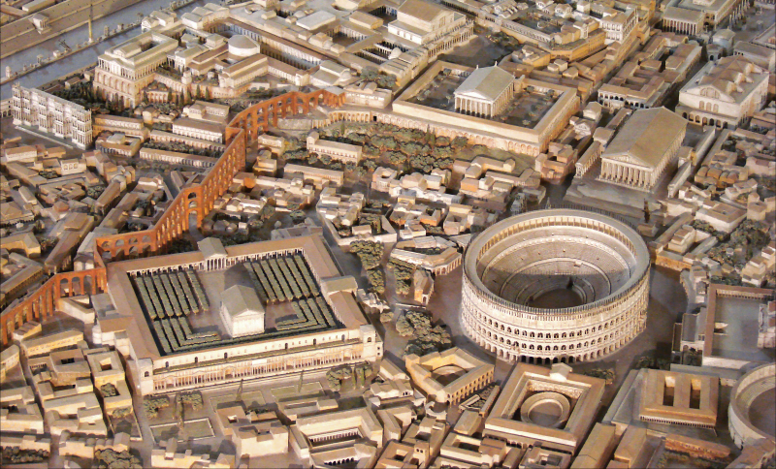

После Царского периода Рим стал Республикой. Тогда началось значительное расширение Римского государства и усиление его могущества: были проложены дороги, построены великолепные храмы и дворцы. Развивалась культура, ремесла, архитектура, искусство. Римская республика становится очень могущественной, а Рим - центром Ойкумены. Центральной площадью стал знаменитый Форум, руины которого сейчас можно лицезреть. Рост государства сопутствовал изменению Рима, который стал быстро расширяться, возводились новые здания и сооружения.

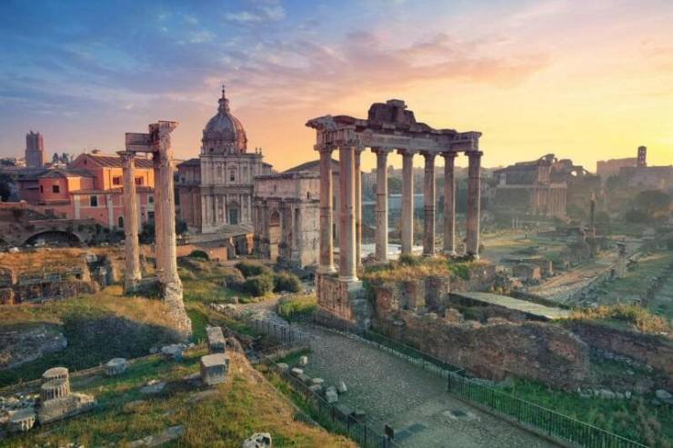

Императорский период Рима тесно связан с личностью Гая Юлия Цезаря. Цезарь воздвигает новое здание сената, создает новую территорию для общественных зданий на Марсовом поле. В этот период увеличивается возрастает могущество Римской империи.

В правлении императора Нерона город пострадал от сильного пожара. После него Рим отстраивался заново.Упадок Рима совпал с падением Римской империи. В 5 веке город разграбили вестготы и вандалы.

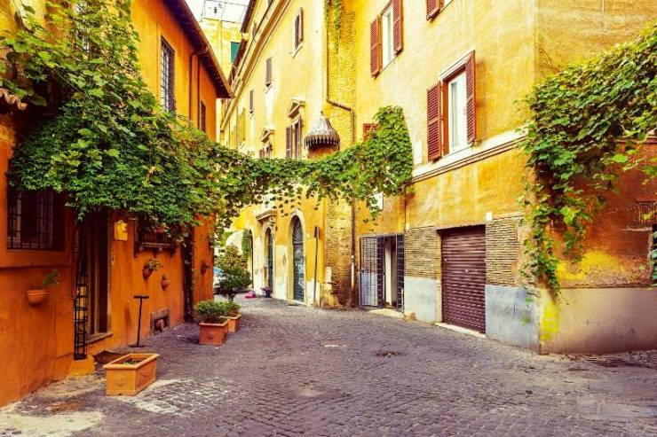

В начале и середине 6 века в войне Византии с остготами Рим шесть раз переходил из рук в руки. В это время население города уменьшилось до 30—40 тыс. человек. Некогда величайший город Земли пришел в упадок. Великолепные здания медленно разрушались и расхищались.

Далее следует период Папской власти в Риме. С ее возвышением центром города стал Ватиканский холм с храмом св. Петра. В это время старые здание беспрепятственно разрушаются. Сохранились лишь те здания, которые использовались местной знатью или Церковью.

В начале 16 века Рим снова подвергся разграблению.

В новейшее время город снова стал Республикой. Наполеон упразднил Папское государство, хотя после его поражения власть Папы была восстановлена.

В 1870 года войска Итальянского королевства заняли Рим, и он стал столицей королевства.

Во время Второй мировой войны Рим избежал серьезных разрушений, хотя и подвергся немецкой оккупации.

К содержанию

# Как добраться

Рим располагает современным международным аэропортом - Фьюмичино, который связывает столицу Италии с большинством крупных городов Европы и мира.

Почти в центре Рима располагается главный железнодорожный узел города - вокзал Термини, из которого можно добраться в любую точку Италии.

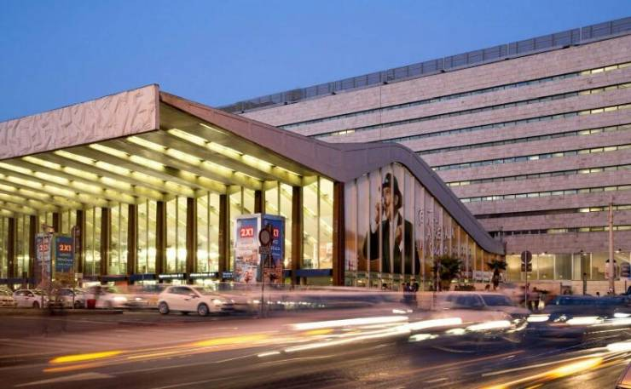

Общественный транспорт Рима представлен тремя линиями метро, трамваями и автобусами. Очень хорошо развито пригородное сообщение. Билеты можно купить в табачных киосках и общественных терминалах. Одноразовый билет стоит 1.5 евро и действителен на одну поездку в течении 100 минут.

К содержанию

# Еда

Италия славится своей кухней: лазанья, пицца, паста и множество других блюд очень вкусны. В Риме просто огромный выбор ресторанов и кафе. Но главный совет - избегайте туристических мест. Еда в них часто дороже и не столь хороша. Отойдите немного в сторону, присмотритесь - сидят ли в заведении итальянцы. Именно там можно насладиться настоящей итальянской кухней. По своему опыту римских турне могу сказать, что самая вкусная еда в Риме в районе площади Кампо-де-Фьори и Трастевере. Из напитков предпочтительно вино, которое здесь просто отличное и даже в ресторанах стоит не очень дорого. Также обязательно попробуйте джелато (мороженое).

К содержанию

# Достопримечательности

Достопримечательностей в Риме огромное количество. Наверное, количество памятников истории, культуры и архитектуры здесь самое большое на квадратный метр. Чтобы изучить хотя бы основные достопримечательности Рима нужно потратить не один день, а чтобы изучить этот древний город полностью - нужно приехать сюда несколько раз.

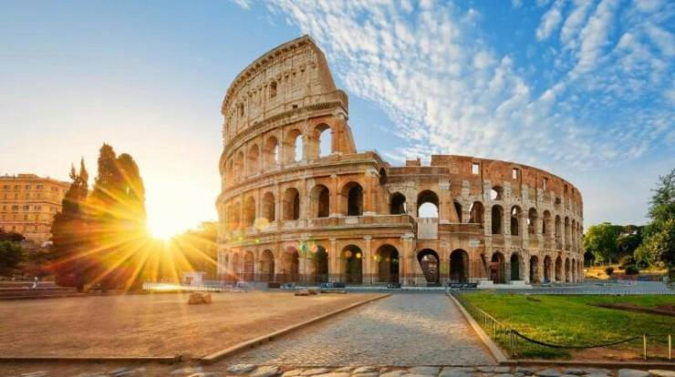

[Колизей](https://traveller-eu.ru/blog/arsenii/kolizei-v-rime-podrobnoe-opisanie-s) или амфитеатр Флавиев - символ величия древнего Рима и гордость настоящего. Это одна из самых известных достопримечательностей мира, которую посещают 6 млн. туристов ежегодно. Колизей - самый крупный амфитеатр Античности, который вмещал около 50 000 зрителей. Удивительно, но это грандиозное сооружение было построено всего за 8 лет. Строительство амфитеатра было начато в 72 году и закончено в 80 году. Колизей использовался на протяжении 500 лет. В нём проводились гладиаторские бои, казни, выставки экзотических животных. Несмотря на землетрясения, грабежи и даже бомбардировки Колизей до сих пор производит сильное впечатление.

**Интересные факты Колизея:**

* В Средневековье жители Рима использовали травертин, из которого построен амфитеатр, для строительства церквей, домов и дорог. Поэтому можно назвать чудом, что Колизей вообще сохранился.
* Оригинальное название "Амфитеатр Флавиев" было изменено в Средневековье. Название произошло от латинского слова "колоссальный".
* Открытие Колизея сопровождалось 100 дневными играми, на которых погибло около 2000 гладиаторов.
* Первоначально амфитеатр имел богатую внешнюю мраморную отделку.
* Для того чтобы защитить зрителей на трибунах от солнца - натягивали специальное полотно.
* Клетки с животными и гладиаторами находились под ареной.

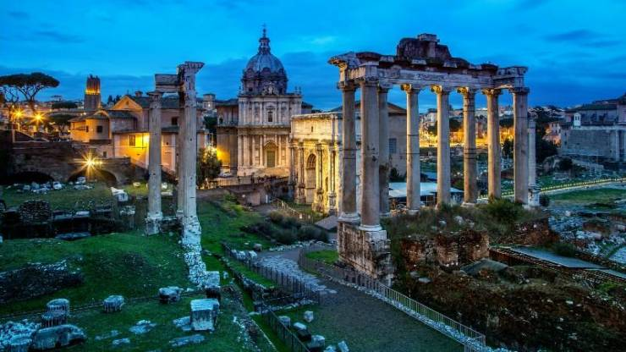

[Римский форум](https://traveller-eu.ru/blog/elena-mironova/rimskii-forum-podrobnaa) - одно из древнейших мест Рима, центр политической и религиозной жизни города. Эти легендарные развалины расположены между Колизеем и площадью Венеции. После падения империи Форум был забыт, разграблен и похоронен под землёй. Раскопки были произведены только в начале 20 века.

Помимо большого количества храмов, которые находятся на Форуме (Сатурн, Венера, Ромул, Веста и др.), стоит обратить особое внимание на следующие сооружения:

* Виа Сакра - главная улица в Древнем Риме, которая соединяла Пьяцца-дель-Кампидольо с Колизеем.
* Арка Тита - триумфальная арка, посвящённая победе над иудеями. Была построена после смерти императора Тита.
* Арка Септимия Северуса, построенная в 203 году нашей эры в ознаменование третьей годовщины нахождения Северуса на посту императора.
* Храм Антонина и Фаустины, построенный во втором веке, выделяется как самый сохранившийся храм на Римском форуме.
* Базилика Максенция и Константина - это было одно из самых важных зданий Римского форума.
* Курия - здание Сената, заложенное Юлием Цезарем.
* Колонна Фока высотой более 13 метров, созданная в 608 году нашей эры в честь императора Византии.

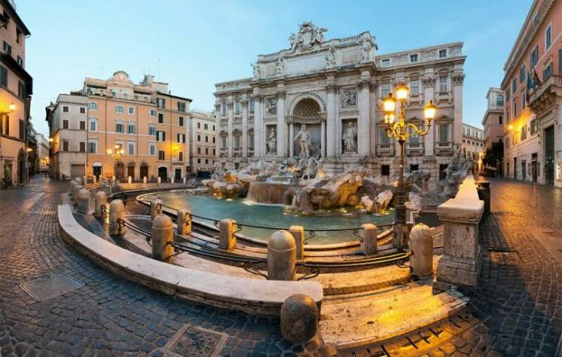

[Фонтан Треви](https://traveller-eu.ru/fontan-trevi) - самый большой и красивый фонтан Рима. Был построен в конечной точке древнего акведука. Окончательное появление Треви датируется 1762 годом, когда после многих лет работы над ним Николо Сальви, он был доработан Джузеппе Паннини.

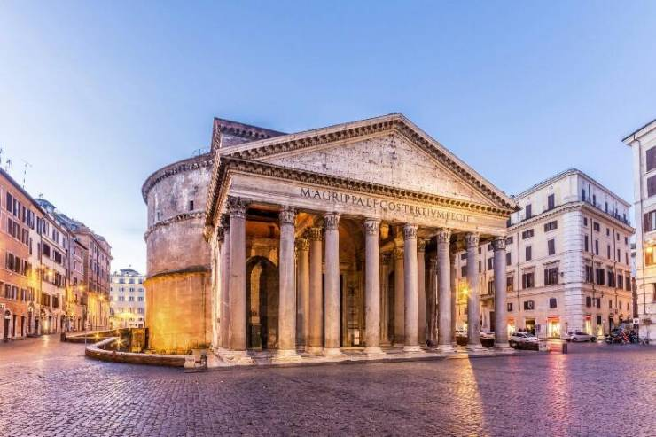

[Пантеон](https://traveller-eu.ru/panteon) - это одно из величайших купольных сооружений в мире и одно из самых хорошо сохранившихся сооружений Античности. Был построен в период между 25-27 годами н.э. консулом Марком Випсанием Агриппой, зятем императора Августа. После нескольких пожаров он был перестроен в 126 году н.э. при императоре Адриане, который повелел на фасаде выбить следующие строки - "M. AGRIPPA L F COS TERTIUM FECIT", что переводится с латыни как "Марк Агриппа, сын Луция, избранный консулом, воздвиг это".

В 609 году Пантеон был освящен как христианский храм. Это событие позволило сохранить это уникальное здание почти в первозданном виде.

**Пантеон** - это настоящий шедевр древнеримской архитектуры и инженерии. Конструктивно представляет собой бетонно-кирпичную ротонду с гигантским 43-х метровым куполом. Предполагается, что раньше купол украшали золотистые розетки, похожие на звёзды, но точных свидетельств этому не найдено.

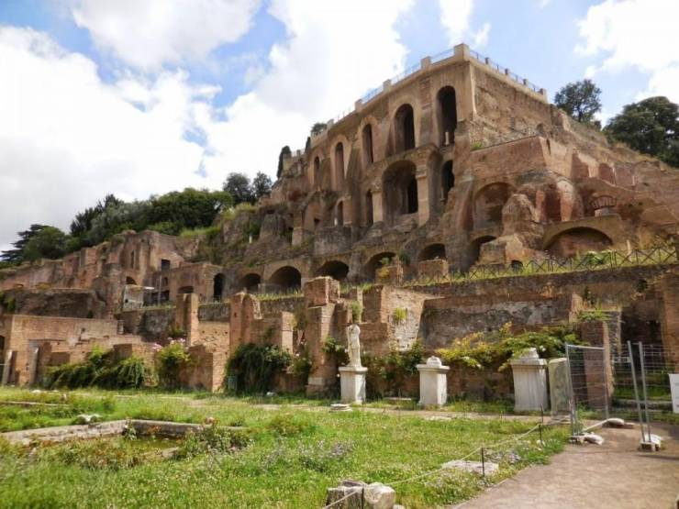

Палатинский холм расположен в полсотне метров от Форума. Это древнейшее место Рима. Считается, что итальянская столица была основана именно на Палатине. В Республиканский период римская знать селилась на Палатинском холме и строила роскошные дворцы.

На Палатинском холме можно увидеть сотни руин внушительных зданий, которые были созданы для знатных римлян в древние времена. Из них заслуживают особого внимания.

* Дом Флавиев (Domus Flavia) - великолепный дворец, построенный в 81 году до нашей эры по приказу императора Домициана в качестве его государственной и официальной резиденции.
* Дом Ливии - довольно скромный дом, который был построен в 1 веке до нашей эры. Является одним из самых хорошо сохранившихся зданий на Палатинском холме. До сих пор можно увидеть остатки мозаики и фресок, которые когда-то украшали потолки и стены.
* Дом Августа - резиденция Октавиана Августа, которая все ещё имеет большую часть ценных и красочных фресок, украшавших его стены.
* Сады Фарнезе -  спроектированные в середине 16-го века на развалинах Дворца Тиберия. Фарнезские сады были одним из первых ботанических садов в Европе.
* Ипподром Домициана - точно неизвестно, был ли это стадион для проведения гонок или просто использовался в качестве сада.
* Палатинский музей - в этом небольшом музее выставлены раритеты, найденные во время раскопок, проводимых на Палатинском холме. Экспозиции содержат скульптуры, фрески, мозаики и другие предметы.
* 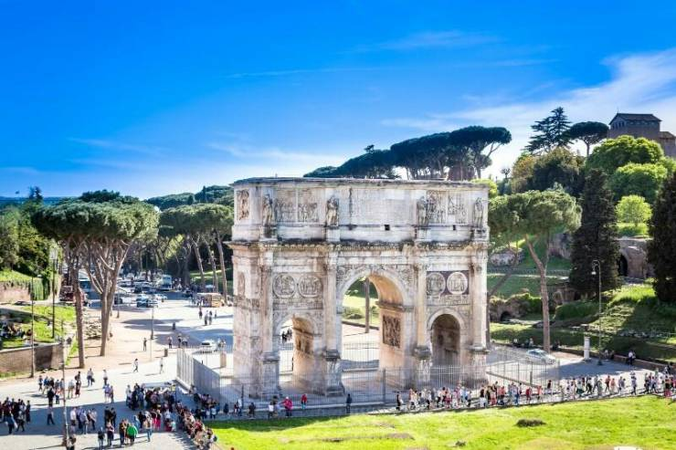
* Арка [Константина](https://traveller-eu.ru/fotoday/arka-konstantina-v-rime) - самая красивая, большая и хорошо сохранившаяся из древних триумфальных арок Рима. Построена в начале 4 века н.э. и посвящена победе императора Константина над Максенцием в битве у Мильвийского моста. Арка является трехстворчатой и выполнена из мрамора. Украшена надписями и барельефами.

К содержанию

**Контактные адреса**

**Ссылка на сайт:** [**https://traveller-eu.ru/rim**](https://traveller-eu.ru/rim)

**Адрес электронной почты:** [**mailto:seregabondik@yandex.ru**](mailto:seregabondik@yandex.ru)

**Информация об авторе:** [**Информация об авторе.docx**](Информация%20об%20авторе.docx)